Buket

Izradi bukez uz pomoć štapića za uši, vate i kolaž papira kao što je prikazano na slici.

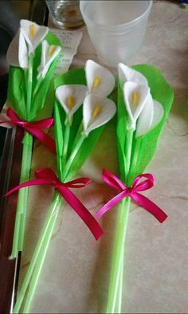
Slika preuzeta s: https://www.pinterest.com/pin/858498747717757565/

